Министерство образования и науки Кыргызской Республики

Кыргызский государственный технический университет

им.И.Раззакова

Факультет информационных технологий

Кафедра «Программное обеспечение компьютерных систем»

Направление:710400 «Программная инженерия»

ОТЧЕТ

По дисциплине: «Введение в программную инженерию»

Лабораторная работа №2

Тема: «Программирование алгоритмов разветвленной структуры»

Выполнила: студентка группы

ПИ(б)-5-19 Ажиходжоева Каныкей

Проверил: доцент Искаков Р.Т

Бишкек – 2019

1.Даны действительные числа x и y (x!=y). Меньшее из них заменить полусуммой чисел, а большее – удвоенным произведением.

* Код программы

#include<iostream>

using namespace std;

int main() {

setlocale(LC_ALL, "rus");

double x, y, z;

restart:cout << "Введите два числа: \n";

cin >> x >> y;

if (x == y) {

cout << "Числа должны быть разные, введите заново.\n";

goto restart;

}

if (x < y) {

z = x;

x = (x + y) / 2.0;

y = 2 * z * y;

}

else {

z = y;

y = (x + y) / 2.0;

x = 2 * z * y;

}

cout << "Число x равно " << x << endl;

cout << "Число y равно " << y << endl;

system("pause");

return 0;

}

* Результат вычислений

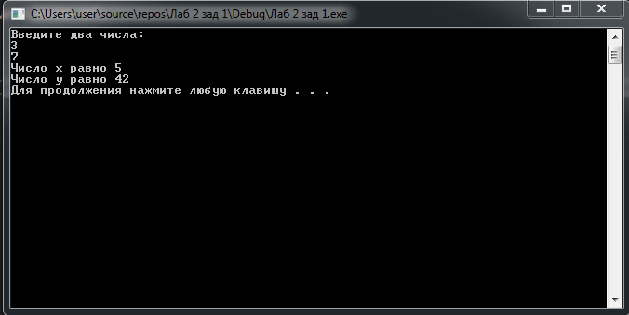

2.Если сумма 3 действительных чисел x,y,z <1, то наименьшее из этих чисел заменить полусуммой двух других, в противном случае заменить меньшее из x и  y полусуммой двух оставшихся значений.

* Код программы

#include<iostream>

using namespace std;

int main() {

setlocale(LC_ALL, "RUS");

double x, y, z, s1, s2, sum;

start: restart:cout << "Введите x:";

cin >> x;

cout << "Введите y:";

cin >> y;

cout << "Введите z:";

cin >> z;

if (x == y || x == z || y == z) {

cout << "Числа должны быть разные" << endl;

goto restart;}

else {

if (x + y + z < 1) {

if (x < y && x < z) {

x = (y + z) / 2;}

else if (y < z && y < x) {

y = (x + z) / 2;}

else {

z = (x + y) / 2;}

}

else if (x < y) {

x = (y + z) / 2;}

else {

y = (x + z) / 2;}

}

cout << "x=" << x << endl;

cout << "y=" << y << endl;

cout << "z=" << z << endl;

goto start;

system("pause");

return 0;

}

* Результат вычислений

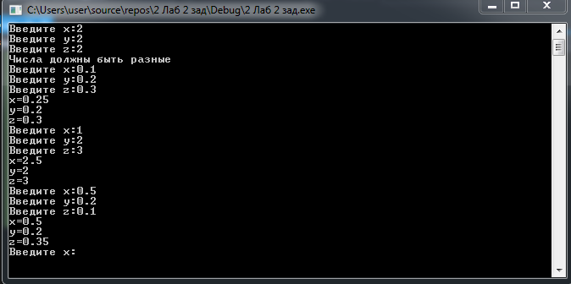

3.Дано действительное число а. Вычислить f(a), если

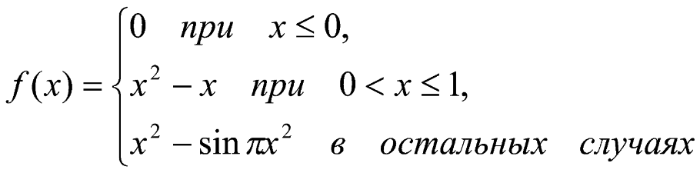

* Код программы

#include <iostream>

using namespace std;

int main() {

setlocale(LC_ALL, "rus");

double x, fx;

const double pi = 3.1415;

restart:cout << "Введите значение x: \n";

cin >> x;

if (x <= 0) {

fx = 0;

}

else if (x > 0 && x <= 1) {

fx = x * x - x;

}

else {

fx = pow(x, 2) - sin(pi * pow(x, 2));

}

cout <<"F("<<x<<")="<< fx << endl;

goto restart;

system("pause");

return 0;

}

* Результат вычислений

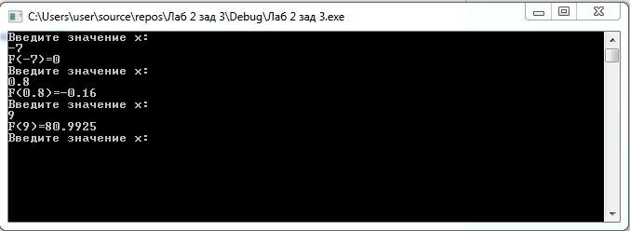

1. Даны действительные числа a, b, c. Найти корни квадратного уравнения ax2+bx+c=0, в противном случае ответом должно служить сообщение, что корней нет.

* Код программы

#include <iostream>

#include<math.h>

using namespace std;

int main() {

setlocale(LC_ALL, "RUS");

double a, b, c, x1,x2,d;

restart:cout << "\n\n";

cout << "Введите а=";

cin >> a;

cout << "Введите b=";

cin >> b;

cout<< "Введите с=";

cin >> c;

d = (b * b) - (4 * a * c);

cout << "d=" << d << endl;

if (d > 0){

x1 = ((-b - sqrt(d)) / (2. * a));

x2 = ((-b + sqrt(d))/ (2. * a));

cout << "Два корня x1=" <<x1<<"\n"<<"x2="<<x2;

}

else if (d == 0) {

x1 = (-b + sqrt(d)) / (2. * a);

cout << "Один корень x1=" << x1 ;

}

else {

cout<<"Корней нет";

}

goto restart;

system ("pause");

return 0;

}

* Результат вычислений

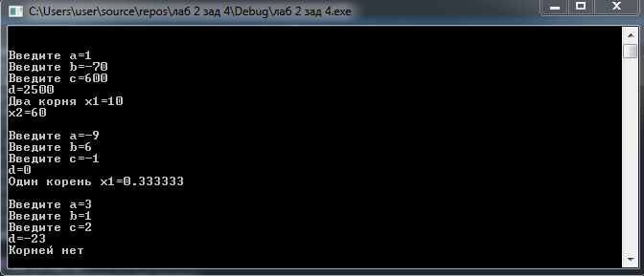

5.Даны действительные числа x, y, z. Выяснить, существует ли треугольник с длинами сторон  x, y, z.

* Код программы

#include <iostream>

#include <math.h>

using namespace std;

int main() {

setlocale(LC_ALL, "RUS");

int x, y, z;

restart:cout << "\n\n";

cout<<"Введите первую сторону"<<endl;

cin >> x;

cout<< "Введите вторую сторону" << endl;

cin >> y;

cout<<"Введите третью сторону " << endl;

cin >> z;

cout<<"Существует ли треугольник?"<<endl;

if ((x + y > z) && (z + y > x) && (z + x > y)) {

cout << "Треугольник существует" << endl;

}

else {

cout << "Треугольник не существует" << endl;

}

goto restart;

system("pause");

return 0;

}

* Результат вычислений

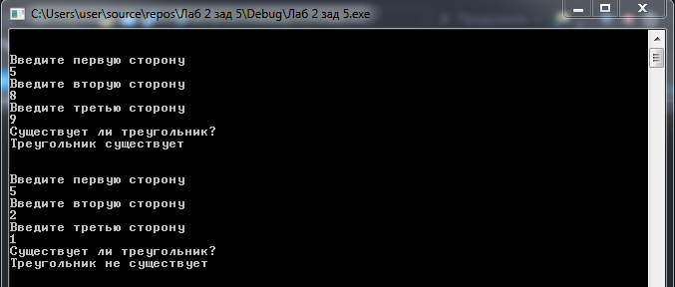

6.Даны три действительных числа. Возвести в квадрат те из них, значения которых неотрицательны.

* Код программы

#include <iostream>

#include <math.h>

using namespace std;

int main() {

setlocale(LC_ALL, "RUS");

float a, b, c;

restart:cout << "\n\n";

cout << "Введите числа a,b,c" << endl;

cin >> a>>b>>c;

if (a > 0) {

a = a * a;

cout << "a=" << a << endl;

}

else {

cout << "Число a отрицательно" << a << endl;

}

if (b > 0) {

b = b * b;

cout << "b=" << b << endl;

}

else {

cout << "Число b отрицательно" << b << endl;

}

if (c > 0) {

c = c * c;

cout << "c=" << c << endl;

}

else {

cout << "Число с отрицательно" << c << endl;

}

goto restart;

system("pause");

return 0;

}

* Результат вычислений

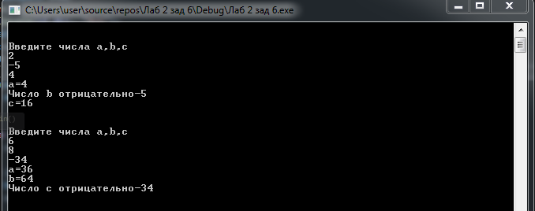

7.Даны действительные числа. Выбрать из них, те которые принадлежат интервалу [1,3].

* Код программы

#include <iostream>

#include <math.h>

using namespace std;

int main() {

setlocale(LC_ALL, "RUS");

double x, y, z;

restart:cout << "\n\n";

cout<<"Введите числа x,y,z"<<endl;

cin >> x>>y>>z;

if ((x >= 1) && (x <= 3)) {

cout << "x-принадлежит" << endl;

}

else {

cout<<"x-не принадлежит"<<endl;

}

if ((y >= 1) && (y <= 3)) {

cout << "y-принадлежит" << endl;

}

else {

cout << "y-не принадлежит" << endl;

}

if ((z >= 1) && (z <= 3)) {

cout << "z-принадлежит" << endl;

}

else {

cout << "z-не принадлежит" << endl;

}

goto restart;

system("pause");

return 0;

}

* Результат вычислений

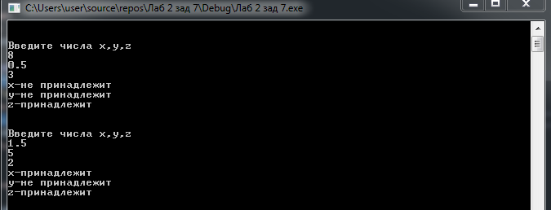

8.Программа запрашивает у пользователя «Сколько Вам лет?» . Вы вводите положительное число до 100. Программа должна выдать полный ответ « Вам Х (или  лет или года или год).

* Код программы

#include <iostream>

#include <math.h>

using namespace std;

int main() {

setlocale(LC_ALL, "RUS");

restart:int x,y;

start:cout << "\n\n";

cout<<"Сколько Вам лет?"<<endl;

cin >> x;

if (x>100){

cout<<"Введите заново"<<endl;

goto restart;

}

if ((x == 11) || (x == 12) || (x ==13) || (x == 14))

cout << "Вам " << x << " лет" << endl;

else {

y = x % 10;

switch (y) {

case 1:cout << "Вам " << x << " год" << endl;

break;

case 2:

case 3:

case 4:cout << "Вам " << x << " года" << endl;

break;

default:cout << "Вам " << x << " лет" << endl;

}

goto start;

}

system("pause");

return 0;

}

* Результат вычислений

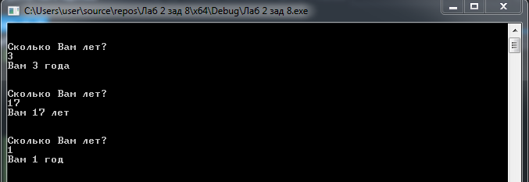

9.Даны действительные числа a, b, c.Удвоить эти числа, если a≥b≥c, и заменить их абсолютными значениями, если это не так.

* Код программы

#include <iostream>

#include <cmath>

using namespace std;

int main() {

setlocale(LC_ALL, "RUS");

int a, b, c;

restart:cout << "\n";

cout<<"Введите число a= "<<endl;

cin >> a;

cout << "Введите число b= " << endl;

cin >> b;

cout << "Введите число c= " << endl;

cin >> c;

if ((a >= b) && (b >= c)) {

a = 2 * a;

b = 2 * b;

c = 2 * c;

}

else {

a= abs(a);

b = abs(b);

c = abs(c);

}

cout << "Число a равно " << a << endl;

cout << "Число b равно " << b << endl;

cout << "Число c равно " << c << endl;

goto restart;

system("pause");

return 0;

}

* Результат вычислений

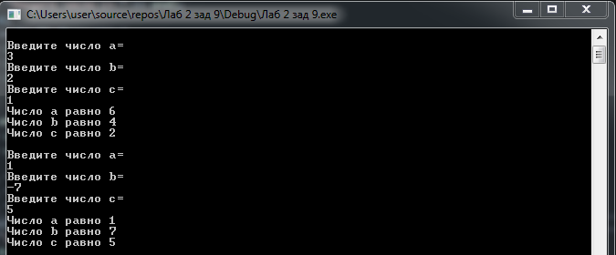

10.Дано натуральное  число n (n≥9999). Является ли это число палиндромом (перевертышем) с учетом четырех цифр, как , например, числа 2222, 6116, 0440 и т.

* Код программы

#include <iostream>

#include <math.h>

using namespace std;

int main() {

setlocale(LC_ALL, "RUS");

int a;

restart:double x, y, z, w;

start:cout << "\n\n";

cout << "Введите четырехзначное число " << endl;

cin >> a;

if (a < 1000 || a>9999) {

cout << "Произошла ошибка при вводе" << endl;

goto restart;

}

w = a % 10;

z = int(a / 10) % 10;

y = int(a / 100) % 10;

x = int(a / 1000) % 10;

if (x == w && y == z) {

cout << "Число является палиндромом" << endl;

}

else {

cout << "Число не является палиндромом" << endl;

}

goto start;

system("pause");

return 0;

}

* Результат вычислений

